25 –Μαθαίνουμε τι γνωρίζουν ήδη οι πρόσφυγες στη γλώσσα στόχο και τι επιπλέον χρειάζεται να μάθουν
Σκοπός: Να μπορέσουν οι πρόσφυγες, με τη βοήθεια των εθελοντών, να περιγράψουν την γλωσσική ικανότητα που έχουν ήδη στη γλώσσα στόχο και να δηλώσουν τις επιτακτικότερες επικοινωνιακές ανάγκες τους.
Πώς χρησιμοποιείται αυτό το εργαλείο
Μέρος 1^{ο}: «Τι μπορώ να κάνω τώρα»
Στο πρώτο μέρος του πίνακα της σελίδας 3 «Τι μπορώ να κάνω τώρα» του παρόντος εργαλείου/κεφαλαίου, οι πρόσφυγες μπορούν ατομικά να χρησιμοποιήσουν τα σύμβολα για να δηλώσουν τη συνολική τους ικανότητα στη γλώσσα στόχο ως προς την ακρόαση, την ανάγνωση, τη διαδραστική επικοινωνία και τη συνομιλία, και τη γραφή.
Χρησιμοποιούν τα προσωπάκια για να εκφράσουν τα εξής:
Δε μπορώ να το κάνω αυτό στη γλώσσα στόχο
Αυτό μπορώ να το κάνω με πολλή βοήθεια
Αυτό μπορώ να το κάνω χωρίς την παραμικρή βοήθεια
Ο πρόσφυγας πρέπει απλώς να τσεκάρει () την αντίστοιχη στήλη.
Ο πίνακας στη σελίδα 3 και 4 του παρόντος εργαλείου/κεφαλαίου παρουσιάζει γλωσσικές καταστάσεις στις οποίες βρίσκονται συνήθως οι πρόσφυγες στην ξένη χώρα. Οι καταστάσεις αυτές, που παρουσιάζονται με εικόνες, περιλαμβάνουν επικοινωνία πρόσωπο με πρόσωπο, τηλεφωνική συνομιλία, χρήση μέσων μαζικής ενημέρωσης (εφημερίδες, τηλεοπτικά δελτία ειδήσεων/αθλητικά δελτία κ.λπ.), οδηγίες κατανόησης που υποστηρίζονται από οπτικά μέσα (εικόνες, σχεδιαγράμματα κ.λπ.), ανάγνωση και κατανόηση δημόσιας ενημέρωσης, συμπλήρωση εντύπων με βασικά στοιχεία, αποστολή και ανάγνωση μηνυμάτων κειμένου.
Οι πρόσφυγες τσεκάρουν το κουτάκι της στήλης που βρίσκεται κάτω από το αντίστοιχο προσωπάκι, για να δείξουν πόσο καλά πιστεύουν ότι μπορούν να διαχειριστούν την κάθε κατάσταση.

Μέρος 2^{ο}: «Τι χρειάζομαι τώρα»
Οι πρόσφυγες χρησιμοποιούν ατομικά τα ακόλουθα σύμβολα για να δηλώσουν ποιες θεωρούν πιο επείγουσες καταστάσεις που θέλουν να μάθουν να διαχειρίζονται κατά προτεραιότητα.
Ο δεύτερος πίνακας «Τι χρειάζομαι τώρα» σας βοηθά να καταλάβετε τις μαθησιακές ανάγκες των προσφύγων, όπως τις περιγράφουν οι ίδιοι. Οι εικόνες δείχνουν συνηθισμένες καθημερινές καταστάσεις, όπως είναι η επίσκεψη σε γιατρό ή νοσοκομείο, τα ψώνια, το σχολείο, οι συναλλαγές σε τράπεζα ή ταχυδρομείο, η συμπλήρωση εντύπων, η στέγαση, η επιλογή και παραγγελία φαγητού, τα ταξίδια και ο χώρος εργασίας.
Σημειώνοντας «» στην αντίστοιχη στήλη, ο κάθε πρόσφυγας δηλώνει ποια από αυτές τις καταστάσεις θεωρεί σημαντική, για να μπορέσει να επικοινωνήσει στη γλώσσα-στόχο.
Επείγουσα
Πολύ σημαντική
Σημαντική
Συνδυασμός των πληροφοριών
Συνδυάζοντας τις πληροφορίες του πίνακα αυτοαξιολόγησης (Τι μπορώ να κάνω τώρα) με τις προτεραιότητες του κάθε συμμετέχοντα (Τι χρειάζομαι τώρα), μπορείτε να προσδιορίσετε τις άμεσες ανάγκες του κάθε πρόσφυγα στην εκμάθηση της ξένης γλώσσας. Για παράδειγμα, ένας πρόσφυγας που θεωρεί τη διαδραστική επικοινωνία δύσκολη στο 1^{ο} μέρος «Τι μπορώ να κάνω τώρα» και δηλώνει την ιατροφαρμακευτική περίθαλψη ως προτεραιότητα στο 2^{ο} μέρος «Τι χρειάζομαι τώρα», θα χρειαστεί να μάθει να επικοινωνεί με το ιατρικό προσωπικό. Ο συνδυασμός αυτός αναδεικνύει μια προτεραιότητα σε σχέση με τη γλωσσική υποστήριξη που θα πρέπει να δοθεί τόσο στο συγκεκριμένο άτομο, όσο και σε άλλα άτομα με παρόμοιες ανάγκες.
Χρήσιμα βοηθήματα
Για συμμετέχοντες που έχουν την ικανότητα να διαβάζουν κάποια κείμενα στη γλώσσα-στόχο, συμβουλευτείτε το European Language Portfolio – ELP (Ευρωπαϊκό Χαρτοφυλάκιο Γλωσσών), και συγκεκριμένα την ενότητα Adult Migrants learning the language of the host community [(Οι Ενήλικες Πρόσφυγες μαθαίνουν τη γλώσσα της κοινότητας υποδοχής) www.coe.int/lang-migrants > Instruments and resources> Instruments (Μέσα)]. Στις σελίδες LP3, LP4, LP5 και LB (1) 2 προτείνονται μέσα αυτοαξιολόγησης της γλωσσικής επάρκειας. Στις σελίδες LB (2)6 και LB (2)7 προτείνονται μέσα εντοπισμού και προσδιορισμού των προσωπικών προτεραιοτήτων και στόχων γλωσσικής εκμάθησης.

Τι μπορώ να κάνω τώρα
Αυτό μπορώ να το κάνω στη γλώσσα της χώρας υποδοχής (τσεκάρετε την αντίστοιχη στήλη)
Αυτό μπορώ να το κάνω στη γλώσσα της χώρας υποδοχής (τσεκάρετε την αντίστοιχη στήλη)
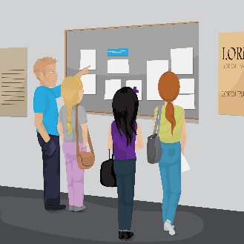

Τι χρειάζομαι τώρα
Μπορείτε να κάνετε μερικές ερωτήσεις, χρησιμοποιώντας εικόνες αν χρειαστεί, και να προκαλέσετε τη θετική ή αρνητική αντίδραση των προσφύγων της ομάδας.
Είναι σημαντικό να σιγουρευτείτε ότι όλα τα μέλη της ομάδας καταλαβαίνουν τη σημασία των συμβόλων:
σημαίνει επείγον
σημαίνει πολύ σημαντικό
σημαίνει σημαντικό
Αφού βεβαιωθείτε ότι όλα τα άτομα ξέρουν πώς πρέπει να χρησιμοποιήσουν αυτό το σύστημα, τους δίνετε τους παρακάτω πίνακες.
 | Γιατρός, νοσοκομείο, ιατρικός, οδοντιατρικός κ.λπ.
 | Ψώνια
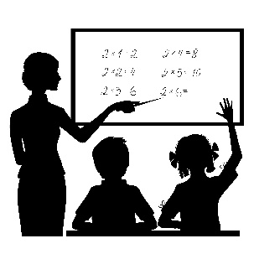 | Σχολείο, εκπαίδευση
 | Τράπεζα, χρήματα ATM κ.λπ.
 | Ταχυδρομείο
 | Συμπλήρωση εντύπων
 | Στέγαση
 | Επιλογή και παραγγελία φαγητού
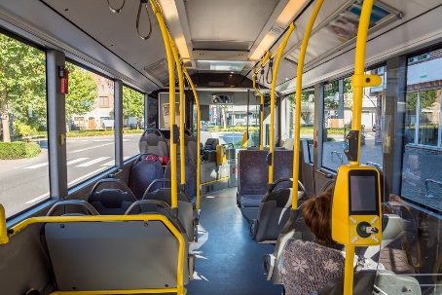 | Μεταφορικά μέσα και ταξίδια
 | Χώρος εργασίας

